# 模板语法

## 模板的理解

动态的html 页面

包含了一些JS 语法代码： 双大括号表达式；指令(以v-开头的自定义标签属性)

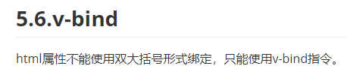

## 单向绑定和双向绑定

单向绑定

数据影响视图：{{}}，v-text，v-html

双向绑定

V-model

# 插值

## 文本{{}}

### 格式及说明

文本 {{...}}双大括号表达式

1) 语法: {{exp}}

2) 功能: 向页面输出数据

3) 可以调用对象的方法

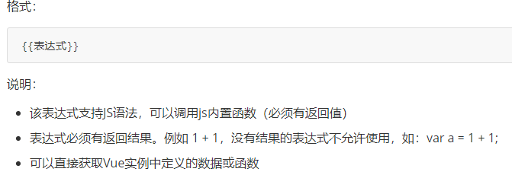



### 插值闪烁



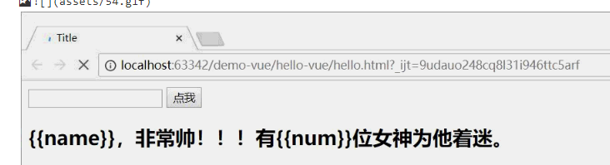

加载完成后

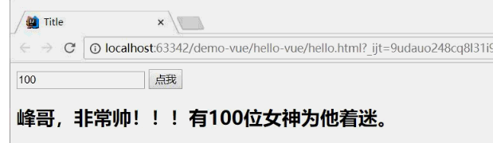

### V-clock 解决差值闪烁

现象就是页面上的{{}}} ， btn样式， video 的东西会在渲染完过后加载

https://cn.vuejs.org/v2/api/#v-cloak

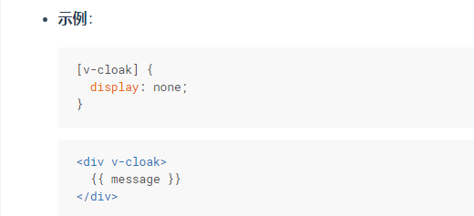

## v-html和v-text

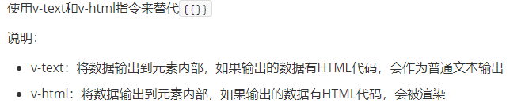

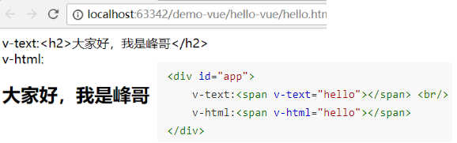

# 指令v-*

## 指令概述

指令：带有 v- 前缀的特殊属性。用于在表达式的值改变时，将某些行为应用到 DOM 上

参数：在指令后以冒号指明。例如， v-bind 指令被用来响应地更新 HTML 属性

修饰符：

v-for v-if v-bind: / : v-on:/ @

v-model : 实现双向数据绑定

## v-bind/:强制数据绑定

1) 功能: 指定变化的属性值

2) 完整写法: v-bind:xxx='yyy' //yyy 会作为表达式解析执行

3) 简洁写法: :xxx='yyy'

## v-on/@绑定事件监听

1) 功能: 绑定指定事件名的回调函数

2) 完整写法:

v-on:keyup='xxx'

v-on:keyup='xxx(参数)'

v-on:keyup.enter='xxx'

3) 简洁写法:

@keyup='xxx'

@keyup.enter='xxx'